TỌA ĐÀM KHOA HỌC

BÀN VỀ THUẬT NGỮ HÀNH CHÍNH

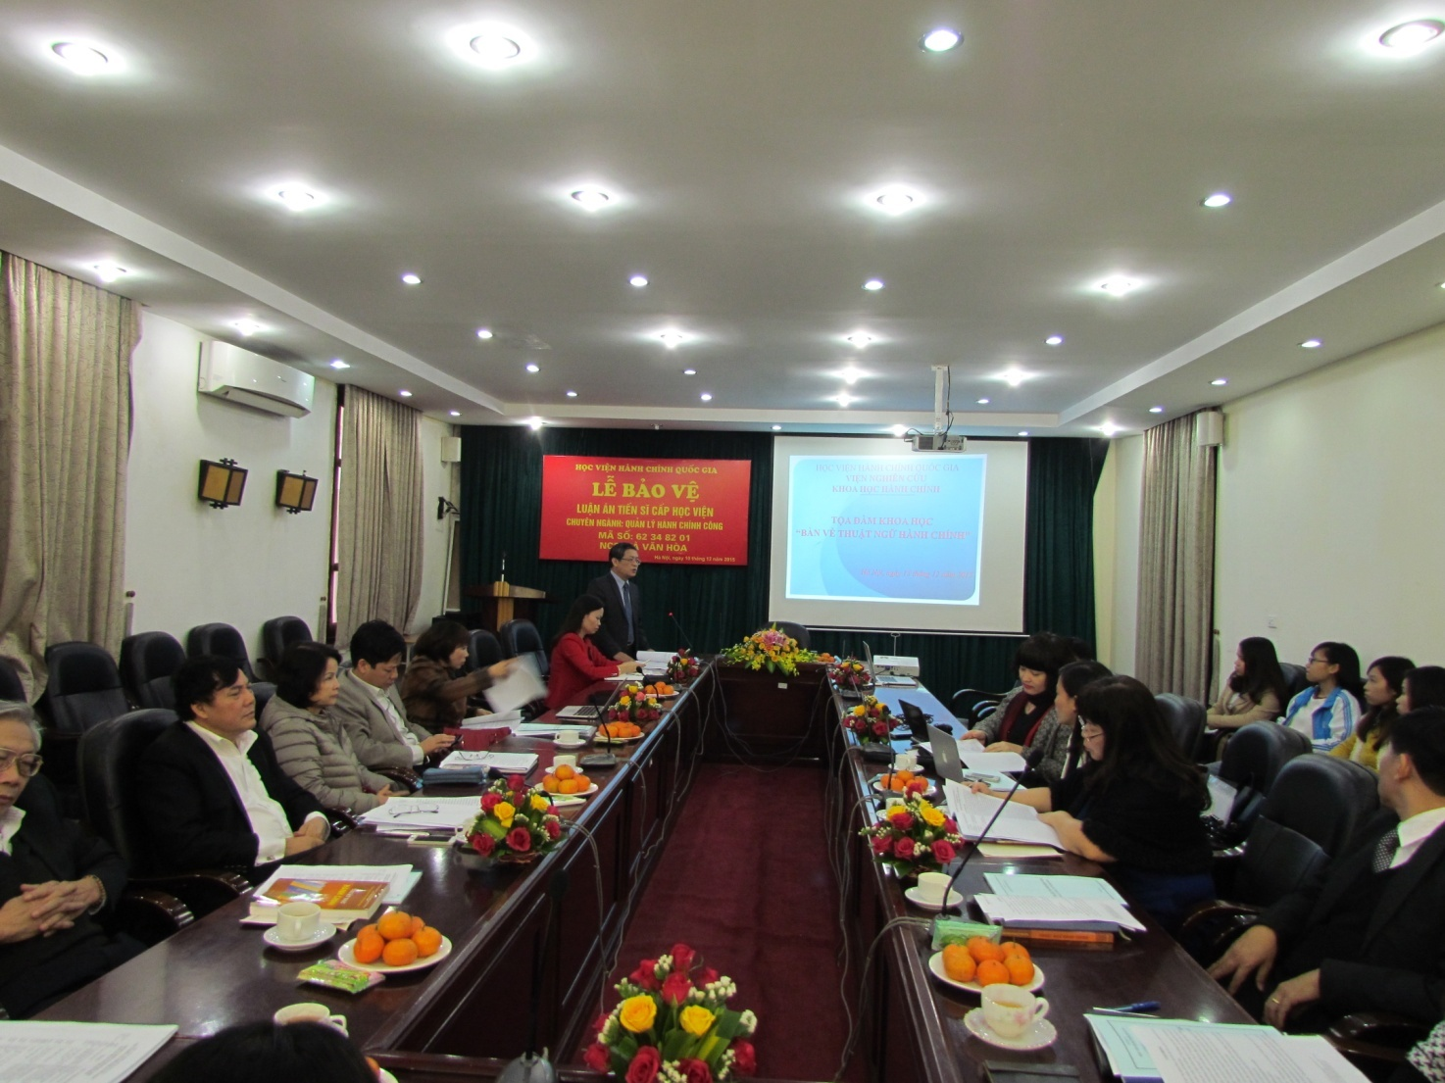
Ngày 15 tháng 12 năm 2015, được sự đồng ý của lãnh đạo Học viện Hành chính Quốc gia, Viện Nghiên cứu Khoa học Hành chính đã tổ chức toạ đàm khoa học "Bàn về thuật ngữ hành chính". Đến dự buổi lễ có PGS. TS. Lưu Kiếm Thanh - Phó Giám đốc Học viện Hành chính Quốc gia; PGS. TS. Đinh Thị Minh Tuyết - giảng viên cao cấp; PGS. TS. Vũ Đức Đán - giảng viên cao cấp; PGS. TS. Lê Chi Mai - giảng viên cao cấp; TS. Nguyễn Thị Thu Hà - Phó Viện trưởng phụ trách Viện Nghiên cứu Khoa học Hành chính; TS. Đặng Thành Lê - Phó Viện trưởng Viện Nghiên cứu Khoa học Hành chính; Các đại biểu có tham luận, cùng với cán bộ, giảng viên, nghiên cứu viên và hội nghiên cứu khoa học của sinh viên tham dự...

Ảnh: PGS. TS. Lưu Kiếm Thanh - Phó Giám đốc Học viện Hành chính Quốc gia
chủ trì buổi toạ đàm

Thuật ngữ chuyên ngành là một bộ phận, một thành tố quan trọng của mỗi ngành khoa học. Thuật ngữ là công cụ để gọi tên một sự kiện khoa học, là công cụ để tư duy và trao đổi thông tin, là cơ sở để nhận dạng bản chất một sự vật. Kết quả nghiên cứu hoàn toàn có thể sai lệch nếu không được dựa trên những thuật ngữ có nội hàm chuẩn xác. Chính vì vậy, trong khoa học, người nghiên cứu có rất nhiều việc phải làm liên quan đến thuật ngữ như xây dựng thuật ngữ, thống nhất hóa các thuật ngữ, bổ sung, phát triển cách hiểu về một thuật ngữ…
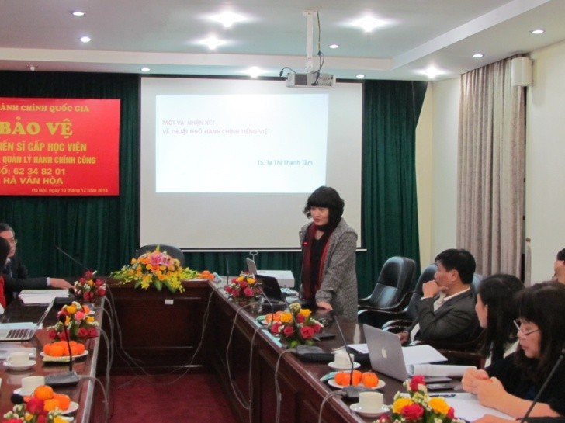
Trong những năm qua, việc nghiên cứu, cập nhật, thống nhất hóa cách tiếp cận và quan niệm về các thuật ngữ khoa học hành chính đã được đề cập ở những cấp độ khác nhau. Tuy nhiên, nhìn chung, hoạt động này vẫn còn mang tính tản mạn và chưa có tính hệ thống. Kết quả của những trao đổi trên các diễn đàn chưa đi đến việc xác lập, tạo lập và phát triển thực sự đầy đủ hệ thống thuật ngữ khoa học hành chính. Chính vì vậy, với các thuật ngữ của khoa học hành chính, cách tiếp cận và nội hàm của mỗi thuật ngữ vẫn có nhiều điểm khác biệt trong các nghiên cứu. Đó chính là lý do, Học viện Hành chính Quốc gia với tư cách là trung tâm quốc gia về đào tạo, bồi dưỡng và nghiên cứu khoa học hành chính tổ chức Tọa đàm khoa học “Bàn về thuật ngữ hành chính”. Với mong muốn góp phần thúc đẩy sự phát triển của khoa học hành chính ở Học viện Hành chính Quốc gia, Tọa đàm là một diễn đàn mở để các nhà khoa học, các nhà quản lý cùng trao đổi, thảo luận về những thuật ngữ khoa học hành chính cả ở góc độ tổng thể và những thuật ngữ cụ thể.
Phát biểu khai mạc, PGS. TS. Lưu Kiếm Thanh đã chỉ đạo về cách thức bàn về thuật ngữ hành chính, hiện nay chúng ta có rất nhiều thuật ngữ hành chính, có một số sách đã viết về thuật ngữ hành chính, nhưng cần thảo luận về thuật ngữ hành chính được xây dựng và sử dụng như thế nào, cách thức vận dụng cho phù hợp... chứ không nên chỉ xoay quanh bàn về một số thuật ngữ riêng lẻ. Tọa đàm đã tập trung vào một số nội dung cơ bản:
1. Cách tiếp cận trong xây dựng, phát triển thuật ngữ hành chính;
2. Thực trạng việc sử dụng các thuật ngữ hành chính hiện nay;
3. Trao đổi về các thuật ngữ hành chính
4. Những định hướng trong xây dựng, phát triển, cập nhật hóa, hệ thống hóa các thuật ngữ hành chính.
Tọa đàm này là một sự mở đầu cho một diễn đàn thường xuyên hơn để các nhà khoa học hành chính cùng tìm được những tiếng nói chung trong cách tiếp cận, trong xác định những thành tố quan trọng nhất, căn cốt nhất của mỗi thuật ngữ hành chính để thực sự khẳng định được tính độc lập, bản sắc riêng của khoa học hành chính.

